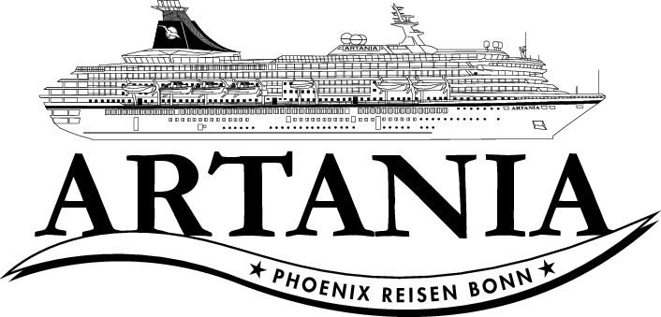

**Ausflugsbericht**

ART304 | 18.08.2022 - 01.09.2022

„Royale Aussichten rund um Großbritannien“

**Begleitung außer Phoenix**

Videomanager Julius

Petra Clamer – Lektorin

Tatiana Chiout – Geiger Reisen

Markus Kapp – Tageskünstler

Kai Bochers – Tageskünstler

Laura Reddemann – SBY Kai Bochers

Heinrich Vogl – Bordpfarrer

Barbara Vogk-Hilger – SBY Heinrich Vogl

Juliane Abel – Nurse

Lutz Thase – Band

Monika Radic – Shop Managerin

Martina Jansky – Boutique

##### **Sa 20.08. Rosyth (Edinburgh) / Schottland 07:00 17:00 Uhr**

**Edinburgh Transfer I ca. 4 Std.| 45,00 €**

Der Transfer nach Edinburgh dauert knapp 1 Stunde und bringt Sie ins Zentrum der Stadt. Genießen Sie gut 2 Std. Zeit zur freien Verfügung, um die schottische Hauptstadt individuell zu erkunden. Anschließend Rückfahrt zum Schiff.

Bitte beachten: Begrenzte Teilnehmerzahl. Feste Abfahrtszeiten werden an Bord bekannt gegeben. Es handelt sich um einen reinen Transfer ohne Reiseleitung/Reisebegleitung.

* Alles nach Plan

**Trossachs I ca. 4,5 Std.| 51,00 €**

Ihr Ausflug führt in nordwestlicher Richtung zur malerischen Gegend von Trossachs, berühmt für zahlreiche schottische Lochs, weitläufige Wälder sowie kleine charmante Städte und Dörfer. Sie fahren entlang des malerischen Forth Valley, vorbei am alten Dorf Culross, entlang der Ochil Hills und weiter vorbei am hoch aufragenden Wallace Monument. Stirling Castle liegt hoch oben auf einem felsigen Hügel mit Blick auf die gesamte Umgebung. Von strategischer Bedeutung war, dass derjenige, der die Burg in Stirling kontrollierte, das alte Schottland kontrollierte. Weiterfahrt durch Trossachs, das oft als "Hochland in Miniatur" bezeichnet wird, da die Gegend eine großartige landschaftliche Vielfalt mit dramatischen Gipfeln und bewaldeten Hängen bietet. Dies ist auch das Land von Rob Roy, benannt nach dem Gesetzlosen des Clans MacGregor aus dem 17. Jh., der diese Gegend durchstreifte. Sie erreichen Aberfoyle mit der Erhebung Ben Venue im Hintergrund. Kurze Pause zum Fotografieren, bevor Ihre Panoramafahrt fortsetzen. Sie gelangen zum Loch Katrine, das besonders schön in die Landschaft eingebettet liegt. Nach einem Fotostopp fahren Sie über Kilmahog, bekannt für die prachtvollen Hochlandkühe, zurück zum Schiff.

Bitte beachten: Begrenzte Teilnehmerzahl.

* Alles nach Plan
* Bei allen Stopps lieber ca. 10 min mehr Zeit einplanen

**Spaziergang Royal Mile I ca. 4 Std.| 63,00 €**

Sie fahren gut 45 Minuten in das Zentrum der schottischen Hauptstadt Edinburgh. Hier startet Ihr knapp 2,5-stündiger Spaziergang auf der ca. 1,8 km langen "Royal Mile". Die berühmte Flaniermeile, die den Palace of Holyroodhouse und das Edingburgh Castle verbindet, umfasst einige zentral gelegene und aufeinanderfolgende Straßen in der mittelalterlichen Altstadt und weist mit ihren zahlreichen kleinen Seitengassen viele interessante Sehenswürdigkeiten auf. Die – teils mittelalterlich gepflasterte - Royal Mile ist so etwas wie ein lebendiges Museum, Gebäude und Steine erzählen Geschichten über Belagerungen, religiöse Kriege und Martyrien. Lassen Sie sich vom Reiz dieser Straße überraschen und lauschen Sie den Erzählungen Ihres Gästeführers über die Philosophen David Hume und Adam Smith, den Reformator John Knox oder den schottischen Schriftsteller Stevenson, der seine Erzählung von Dr. Jekyll und Mr. Hyde in Edinburgh ansiedelte. Nach diesen Eindrücken fahren Sie dann wieder per Bus zurück zum Schiff.

Bitte beachten: Für Gäste mit eingeschränkter Beweglichkeit nicht geeignet. Begrenzte Teilnehmerzahl.

* Alles nach Plan
* Bitte Freizeit mit einplanen – die Gäste liefen an vielen Souvenirgeschäften vorbei, hatten aber keinerlei Möglichkeit, diese zu besuchen

**Edinburgh und Holyrood Palace I ca. 4,5 Std.| 83,00 €**

Dieser Ausflug bietet die Gelegenheit, "Holyrood Palace", die offizielle Residenz der britischen Königin Elizabeth II. in Schottland, zu besuchen. Über die eindrucksvolle "Royal Mile" gelangen Sie zum Palastgebäude. Sie sehen die prächtigen "Royal Apartments", die wunderschön eingerichtet und geschmückt sind mit antiken Möbeln und wertvollen Brüsseler Tapisserien. Nach der Besichtigung erfolgt eine Panoramarundfahrt durch Edinburgh. Sie sehen die weltbekannte Princes Street und bewundern die elegante georgianische Architektur sowie die schönen Parks und Geschäfte. Rückkehr zum Schiff.

Bitte beachten: Begrenzte Teilnehmerzahl.

* Alles nach Plan
* Längerer Aufenthalt am Holyrood Palace, da nur wenige Toiletten vorhanden waren

**Edinburgh Castle und Royal Mile I ca. 4,5 Std.| 83,00 €**

Sie fahren eine knappe Stunde über die Bundesstraße nach Edinburgh. Hier passieren Sie die Princes Street mit schönen Geschäften und reizvoll angelegten Gärten. Sie besuchen das prächtige Edinburgh Castle, 136 m über der Stadt gelegen. Während der Besichtigung des Schlosses sehen Sie u.a. den alten Königspalast aus dem 15. Jh., in welchem die Schottischen Kronjuwelen aufbewahrt werden, sowie die Wohnung, in der einst die schottische Königin Mary ihren Sohn, den späteren König James VI. von Schottland, zur Welt brachte. Anschließend Panoramafahrt durch die Altstadt Edinburghs, auf der Sie u.a. die Royal Mile sehen, die "Königliche Meile", die aus verschiedenen Straßen besteht und von historischen mehrstöckigen Häusern gesäumt ist. Abschließend passieren Sie den Palace of Holyroodhouse, offizieller Sitz der Königin Elizabeth II. in Schottland, sowie das Schottische Parlamentsgebäude, bevor Sie zum Schiff zurückkehren.

Bitte beachten: Für Gäste mit eingeschränkter Beweglichkeit nicht geeignet.

* Alles nach Plan
* Längere Wartezeit beim Ticketkauf – evtl. möglich diese vorab zu erwerben?

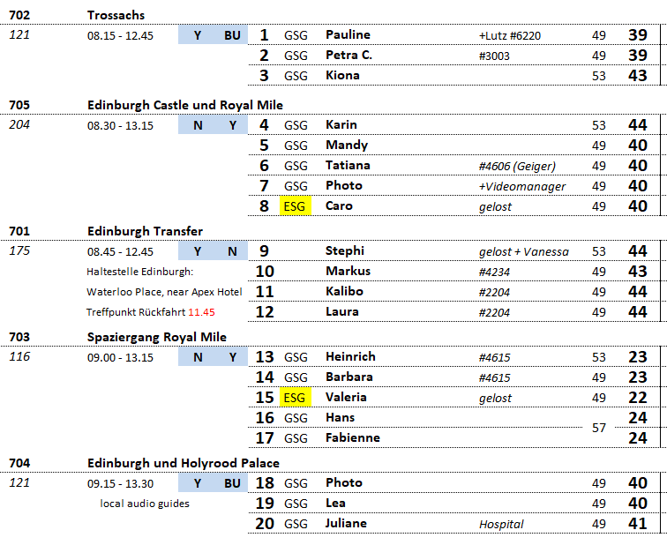

##### **So 21.08. Invergordon / Schottland / Großbritannien ® 08:00-17:00 Uhr**

**Routenänderung – 21.08. Kirkwall / Orkney / Schottland**

**Freier Landgang!**

##### **Mo 22.08. Ullapool / Schottland / Großbritannien 08:00 - 17:00 Uhr**

**Panoramafahrt Schottische Highlands I ca. 3,5 Std. | 49,00 €**

Die Schottischen Highlands gehören zu den landschaftlich spektakulärsten Gebieten Großbritanniens. Sie passieren den North West Highlands Geopark und sehen die Klippen von Knockan Crag mit Gelegenheit für einen Fotostopp. Anschließend sehen Sie aus der Ferne die Ruine des Ardvreck Castle aus dem 15. Jh. Geistergeschichten ranken sich noch heute um das ehemalige Anwesen des Clans der MacLeods. Etwas Freizeit genießen Sie danach im kleinen Ort Lochinver mit etwa 650 Einwohnern, bevor Sie durch dünn besiedelte Gebiete nach Ullapool zurückkehren.

* Alles nach Plan
* Zusätzlicher Halt am Ardvreck Castle (20 min) – sollte mit ins Programm aufgenommen werden

**Loch Ness und Inverness mit Freizeit I ca. 7 Std. mit Lunchbox | 79,00 €**

Von Ullapool fahren Sie Richtung Süden, passieren die Ortschaft Beauly mit ihrer Klosterruine und erreichen Drumnadrochit, am Westufer des knapp 57 qkm großen Loch Ness gelegen. Loch Ness weist das größte Süßwasservolumen in Großbritannien auf und ist berühmt für sein legendäres Seeungeheuer "Nessie". Sie fahren zum Clansman Hotel, direkt am Ufer des Sees gelegen. Hier haben Sie ein wenig Zeit für einen Spaziergang oder zum Fotografieren. Danach fahren Sie nach Inverness, der nördlichsten Stadt Großbritanniens und kulturelles Zentrum der Highlands, wo Sie etwa 1,5 Stunden Freizeit für individuelle Unternehmungen zur Verfügung haben. Dann erfolgt die 1,5-stündige Rückfahrt zum Schiff.

Bitte beachten: Für Gäste mit eingeschränkter Beweglichkeit nicht geeignet. Begrenzte Teilnehmerzahl.

* Alles nach Plan

**Inverewe-Garten I ca. 5,5 Std. mit Lunchbox | 83,00 €**

Sie fahren entlang der Küstenstraße und passieren Loch Broom, Little Loch Broom sowie die Gruinard Bay und gelangen zu dem bekannten Inverewe Garten, am Ufer des Loch Ewe gelegen. Er ist einer der nördlichsten Botanischen Gärten der Welt, angelegt auf einer Fläche von etwa 20 ha. Dank des warmen Golfstroms gedeihen hier exotische Pflanzen, die für diese Breitengrade eher untypisch sind. Der Garten geht auf die Gründung Osgood Mackenzies zurück, der bereits ab 1862 begann, die unterschiedlichsten Pflanzen zu kultivieren. Über Spazierwege und durch kleine Waldungen kann der Garten erkundet werden. Sehr sehenswert ist die Sammlung unterschiedlicher Rhododendren sowie verschiedene Arten von Eukalyptus-Bäumen. Unter anderem können Sie Pflanzen aus Australien, Neuseeland, China, Japan und dem Himalaya bewundern. Nach etwa 2 Std. Aufenthalt erfolgt die Rückfahrt zum Schiff. Bitte beachten: Begrenzte Teilnehmerzahl.

* Alles nach Plan
* Gerne längerer Aufenthalt vor Ort – der Garten ist schön groß und hat viel zu entdecken

**Urquhart Castle und Inverness I ca. 7 Std. mit Lunchbox | 89,00 €**

Von Ullapool fahren Sie etwa 1 Std. auf landschaftlich reizvoller Strecke durch die unvergleichlichen Highlands und erreichen die kleine Stadt Beauly. Sie passieren die Ruine der ehemaligen Klosterkirche aus dem 13.Jh. und fahren anschließend weiter zur Burgruine des einst eindrucksvollen Urquhart Castle, malerisch am Loch Ness gelegen. Hier haben Sie etwa 1,5 Std. Zeit zur freien Verfügung, um die Gegend zu erkunden und eine der meist fotografierten Szenerien in Schottland mit der Kamera einzufangen. Die Legende besagt, dass Nessie (oder "Beastie Wee", wie es auch genannt wird) unter der Burg in einer tiefen Höhle im Süßwassersee wohnt. Danach Weiterfahrt nach Inverness, der Hauptstadt des Hochlandes. Nach einer kurzen Panoramafahrt haben Sie etwa 1,5 Std. Zeit zur freien Verfügung, um durch die kleine Stadt zu bummeln und Einkäufe zu tätigen oder gemütlich einen Kaffee zu trinken. Nach diesen Eindrücken erfolgt die ca. 1,5-stündige Rückfahrt zum Schiff.

Bitte beachten: Begrenzte Teilnehmerzahl.

* Alles nach Plan

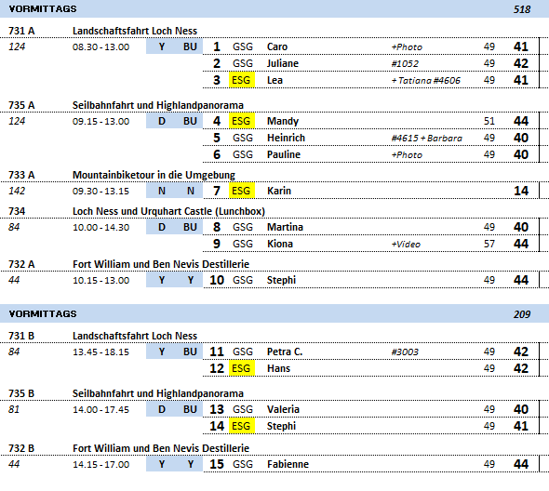

##### **Di 23.08. Fort William / Schottland / Großbritannien ® 09:00-19:00 Uhr**

**Landschaftsfahrt Loch Ness I ca. 4,5 Std. | 63,00 €**

Dieser Ausflug führt durch die herrliche Landschaft der Schottischen Highlands zum berühmtesten See Schottlands, dem Loch Ness, weltweit bekannt für sein "Seeungeheuer" Nessie. Von Fort William aus fahren Sie in den atemberaubenden Great Glen. Dieses Tal folgt einer großen geologischen Verwerfungslinie, die das Hochland zwischen Fort William und Inverness durchschneidet, die durch den knapp 100 km langen Kaledonischen Kanal miteinander verbunden sind. Dieser Anfang des 19.Jh. erbaute Kanal ermöglicht eine Schifffahrt zwischen West- und Ostküste Schottlands, ohne die tückischen Gewässer an der Nordküste befahren zu müssen. Der Kanal verbindet vier wunderschöne Lochs, von denen Loch Ness der berühmteste See ist. Er ist Großbritanniens größtes Süßwasservolumen, in dessen Tiefen das legendäre "Nessie" beheimatet sein soll. Auf Ihrer Fahrt passieren Sie das Urquhart Castle aus dem 14.Jh. und fahren weiter zum Clansman Hotel, einem der wenigen Orte mit Zugang zur Küste. Hier haben Sie ein wenig Zeit zur freien Verfügung. Auf der Rückfahrt legen Sie noch einen Halt im hübschen Dorf Fort Augustus ein, das an der Südspitze vom Loch Ness liegt und in dem eine beeindruckende fünfstufige Schleuse zu sehen ist. Nach ein wenig Freizeit für individuelle Erkundungen geht es dann wieder zurück zum Schiff.

Bitte beachten: Begrenzte Teilnehmerzahl.

* Gruppe 3: Guide Sainclair hat kaum geredet und auch auf mehrfache Nachfrage des Escorts nicht viel erzählt. Escort musste mithilfe von Übersetzungshilfen / Google selbst guiden. Guide wurde für den Nachmittag getauscht und ist keine weitere Tour mehr gefahren.
* Alles nach Plan
* Stopp am Hotel eher enttäschend

**Fort William und Ben Nevis Destillerie I ca. 2,5 Std. | 79,00 €**

Fort William, am Loch Linnhe gelegen, ist die größte Stadt der westlichen schottischen Highlands. Nach einer kurzen Orientierungsfahrt durch die Stadt legen Sie am "Neptune's Staircase", einer mehrstufigen Schleusenanlage am Kaledonischen Kanal, einen Fotostopp ein. Der Kanal wurde im 19.Jh. erbaut und verbindet die schottische Ostküste in Inverness mit der Westküste. Danach fahren Sie zu den Überresten des Inverlochy Castle aus dem 13.Jh. (ebenfalls Fotostopp). Zum Abschluss besuchen Sie die Ben Nevis Whiskybrennerei, die 1878 gegründet wurde. Im Besucherzentrum erfahren Sie mehr über die Produktion des Malt Whisky und haben Gelegenheit zur Verkostung. Danach erfolgt dann wieder die Rückfahrt zum Schiff.

Bitte beachten: Für Gäste mit eingeschränkter Beweglichkeit nicht geeignet. Begrenzte Teilnehmerzahl.

* Alles nach Plan
* Einem Gast war die Gruppe zu groß (44 Pers.)

**Mountainbiketour in die Umgebung I ca. 3,5 Std. | 69,00 €**

Ausflug nur für sportliche Gäste. Die Landschaft rund um Fort William mit dem Ben Nevis, dem höchsten Berg der britischen Inseln, ist besonders eindrucksvoll und diente bereits mehrfach als Filmkulisse. In näherer Umgebung gibt es zahlreiche historische Sehenswürdigkeiten, und während der Mountainbiketour lernen Sie einige kennen. Kurzer Fußweg zum Fahrrad-Shop, wo Ihnen die Mountainbikes übergeben werden. Nach einer kurzen Einweisung fahren Sie gemächlich auf bequemen Radwegen. Sie sehen die Ruinen des Old Inverlochy Castle, einer Festung aus dem 13.Jh. am Ufer des Flusses Lochy, sowie die Überreste des "Old Fort", das der Stadt seinen Namen gegeben hat. Diese Festung wurde 1654 von Cromwell erbaut und liegt am Zusammenfluss von Loch Linnhe und Loch Eil. Die Lage am Wasser bietet einen herrlichen Ausblick. Sie fahren zum Kaledonischen Kanal und sehen die berühmte "Neptune's Staircase", die mehrstufige Schleusenanlage, die Schiffe über eine Entfernung von 500 m um 20 m anhebt. Danach geht es wieder gemütlich per Mounbtainbike zurück in die Stadt und zum Schiff.

Bitte beachten: Für Gäste mit eingeschränkter Beweglichkeit nicht geeignet. Sehr begrenzte Teilnehmerzahl. Wenige Informationen in englischer Sprache. Radtour erstreckt sich über ca. 3 Std.

* E

**Loch Ness und Urquhart Castle I ca. 4,5 Std.| 89,00 €**

Landschaftlich beeindruckende Panoramafahrt durch das schottische Hochland zum berühmten Loch Ness, weltweit bekannt durch das Seeungeheuer Nessie. Es ist unmöglich an Großbritanniens tiefstem Süßwassersee vorbeizufahren, ohne sich zu fragen, ob vielleicht wirklich ein Ungeheuer in den dunklen, tiefen Gewässern existiert. Anschließend Weiterfahrt zur Ruine des Urquhart Castle, direkt am Ufer des Lochs gelegen. Sie befinden sich an einem der am häufigsten fotografierten Orte Schottlands. Das Schloss wurde sowohl als Festung als auch als Residenz erbaut. Die Legende besagt, dass Nessie oder das "Wee Beastie", wie es in der Gegend liebevoll genannt wird, direkt unter der Burg wohnt. Auf dem Rückweg nach Fort William unternehmen Sie noch einen kurzen Stopp im schönen Örtchen Fort Augustus, an der südlichen Spitze des Loch Ness gelegen und bekannt für seine Schleusenanlagen, die die Gewässer von Loch Ness mit dem Caledonian Canal verbinden.

Bitte beachten: Begrenzte Teilnehmerzahl.

* Alles nach Plan
* In Fort Augustus gerne mehr Aufenthalt (ca. 1 h)

**Seilbahnfahrt und Highlandpanorama I ca. 3,5 Std.| 99,00 €**

Ben Nevis ist mit 1.344 m der höchste Berg Großbritanniens. Kurzer Bustransfer zur Nevis Range, Großbritanniens einziger Seilbahnstation. Die Aussicht während der viertelstündigen Bergfahrt zum Aonach Mòr ist atemberaubend, und an einem klaren Tag kann man die Nordwand des Ben Nevis sehen. Die Endstation der Seilbahn befindet sich in etwa 640 m Höhe. Während Ihres etwa einstündigen individuellen Aufenthalts genießen Sie herrliche Ausblicke auf Loch Linnhe, Loch Eil und das Highlandpanorama. Im Snowgoose Restaurant werden Kaffee oder Tee sowie Shortbread gereicht (inklusive). Wieder im Tal angekommen fahren Sie mit dem Bus zu einem Aussichtspunkt oberhalb der Stadt Spean Bridge. Hier befindet sich das Commando Memorial, das an die britischen Kommandos im 2. Weltkrieg erinnert, deren Training in dieser Region u.a. wegen des Einsatzes von scharfer Munition berühmt wurde. Von hier aus haben Sie einen schönen Ausblick nach Süden über das Tal und auf den imposanten Ben Nevis. Von Spean Bridge fahren Sie weiter durch das Hochland zur "Treppe des Neptuns" (Neptune's Staircase), eine Reihe von acht Kanalschleusen, die den Caledonian Canal mit dem Loch Linnhe und dem Meer verbinden. Nach diesem kurzen Stopp kehren Sie zum Schiff in Fort William zurück.

Bitte beachten: Für Gäste mit eingeschränkter Beweglichkeit nicht geeignet. Begrenzte Teilnehmerzahl.

* Alles nach Plan

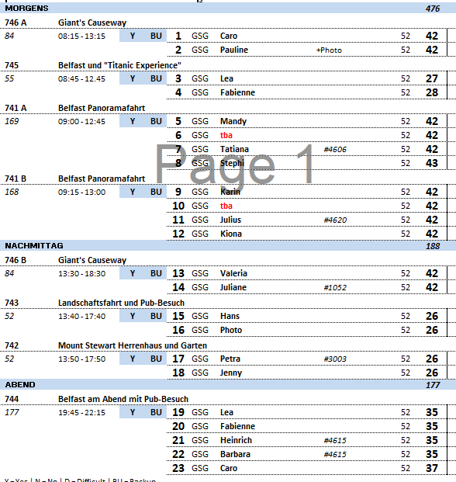

##### **Mi 24.08. Belfast / Nordirland / Großbritannien 08:00 - 23:00 Uhr**

**Belfast Panoramafahrt I ca. 3,5 Std. | 41,00 €**

Belfast ist seit 1920 die Hauptstadt Nordirlands und bedeutende Industrie- und Hafenstadt. Während Ihrer Panoramafahrt passieren Sie die wichtigsten Sehenswürdigkeiten wie die Kathedrale von St. Anne, das Opernhaus, das Rathaus und die gigantischen Kräne der Schiffswerften, wo die "Titanic" vor über 100 Jahren gebaut wurde. Sie legen einen Fotostopp an den Parlamentsgebäuden ein. Im Westen Belfasts erhalten Sie Einblick in ein anderes Kapitel der Stadtgeschichte: Hier trennt eine Mauer die Wohngebiete Falls Road (katholische Nordiren) und Shankill Road (Protestanten). Auf ihr entstanden kunstvolle Wandgemälde, die politische und historische Ansichten darstellen. Sie haben etwas Freizeit im Stadtzentrum, bevor Sie zum Schiff zurückkehren.

* Alles nach Plan
* Es wurden mehrere Fotostopps gemacht – Absprachen zw. Guides ausbaufähig

**Mount Stewart Herrenhaus und Garten I ca. 4 Std.| 51,00 €**

Nach etwa einstündiger landschaftlich reizvoller Fahrt erreichen Sie das beeindruckende Anwesen Mount Stewart House. Im 19. Jh. erbaut, gilt heute der parkartig angelegte Garten als Hauptsehenswürdigkeit. Mit seinen überaus seltenen und farbenfrohen Pflanzen zählt er zu den schönsten und bekanntesten Gärten der Britischen Inseln. Die prächtige Grünanlage ist in 17 unterschiedliche Bereiche gegliedert. Mount Stewart war einst Sitz der Londonderry Familie, deren berühmtestes Familienmitglied, Lord Castlereagh, britischer Außenminister war. Nach einem individuellen Rundgang im Haus und etwas Freizeit im Garten Rückfahrt zum Schiff.

Bitte beachten: Begrenzte Teilnehmerzahl.

* Alles nach Plan
* Es gab einen geführten Rundgang im Haus – keinen Freeflow

**Landschaftsfahrt und Pub-Besuch I ca. 4 Std.| 51,00 €**

Die Ards-Halbinsel ist ein schmaler Landstreifen zwischen der Irischen See und dem Naturhafen Strangford Lough. Sie passieren fruchtbares Weideland und bezaubernde kleine Ortschaften. Sie fahren durch das kleine Küstenstädtchen Donaghadee mit seinem malerischen Hafen und dem hübschen Leuchtturm. Anschließend werden Sie in einen Pub zu einem Glas Bier oder Ale einkehren (inklusive). Weiterfahrt zu den Ruinen des Zisterzienserklosters Grey Abbey, erbaut im 12. Jh. und umgeben von einer herrlichen Parklandschaft. Fotostopp, bevor Sie zum Schiff zurückfahren.

Bitte beachten: Begrenzte Teilnehmerzahl.

* Alles nach Plan

**Belfast am Abend mit Pub-Besuch I ca. 2,5 Std. | 51,00 €**

Nach dem Abendessen startet Ihre Rundfahrt durch Belfast. Unterwegs sehen Sie das Titanic Quarter mit modernen Bauten. Sie passieren den mit Keramik gefliesten "Big Fish" sowie das Zollgebäude, die "Beacon of Hope"-Statue nahe der Queens Bridge und das Rathaus. Das imposante Gebäude wurde von 1898 - 1906 errichtet, nachdem Belfast 1888 den Stadtstatus erlangt hatte. Anschließend kehren Sie in ein typisches Pub ein und fahren nach einem erfrischenden Pint Bier zurück zum Schiff.

Bitte beachten: Begrenzte Teilnehmerzahl.

* Alles nach Plan
* Ein Ehepaar hat sich beschwert – „nur ein Bier inklusive. Das ist das teuerste Bier unseres Lebens.“
* Kurzer Fotostopp am Titanic-Museum

**Belfast und "Titanic Experience" I ca. 4 Std.| 63,00 €**

Die Ausstellung "Titanic Experience" wurde 2012 in Belfast eröffnet und erinnert an den Untergang des Ozeanriesen im Jahr 1912. Bereits seit über 100 Jahren sind die Menschen ergriffen von der mehrfach verfilmten Tragödie. Belfast war der "Geburtsort" des Schiffes und hat dadurch einen besonderen Bezug zur RMS Titanic. Die Galerien der Ausstellung erstrecken sich über neun Stockwerke und vermitteln dem Besucher mit Spezialeffekten, kurzer audiovisueller Museumsbahnfahrt, Rekonstruktionen und innovativen sowie interaktiven Methoden neue Einblicke in die Geschichte des Schiffes. Von der Planung und Konstruktion zu Beginn des 20. Jahrhunderts bis hin zum Bau und dem Stapellauf sowie der Jungfernfahrt und dem katastrophalen Untergang am 15. April 1912 wird Ihnen die Geschichte der Titanic nähergebracht. Sehenswert sind auch die Aufnahmen des Unterwasserforschungszentrums mit Bildern vom Wrack. Neben dem Besuch der Ausstellung beinhaltet dieser Ausflug auch eine kurze Fahrt durch Belfast, bei der Sie die schönsten Gebäude und Sehenswürdigkeiten der Stadt passieren. Anschließend Rückkehr zum Schiff.

Bitte beachten: Begrenzte Teilnehmerzahl.

* Alles nach Plan
* Gerne noch mehr Zeit im Museum, Freizeit in der Stadt wurde auf 45 min angepasst

**Giant's Causeway I ca. 5 Std. | 73,00 €**

Sie verlassen Belfast und fahren durch die Grafschaft Antrim hinauf zum atemberaubenden Giant’s Causeway ("Damm des Riesen"), eine spektakuläre Küstenlandschaft, die vor etwa 60 Millionen Jahren durch vulkanische Ausbrüche entstanden ist. Die etwa 40.000 Felsformationen aus Basalt gehören zum Weltnaturerbe der UNESCO. Wie ein Wall hält der natürliche Damm dem rauen Klima des Atlantiks stand. Sie laufen oder fahren mit Minibussen (vorbehaltlich Verfügbarkeit, zahlbar in bar vor Ort) direkt zum Causeway, um die Naturgewalt hautnah zu bestaunen. Anschließend erkunden Sie das angrenzende Besucherzentrum mit interessanten Ausstellungen zur Geschichte und Geologie. Der Aussichtspunkt auf dem Dach des Zentrums bietet einen herrlichen Ausblick auf die Umgebung. Nach der Besichtigung Rückfahrt zum Schiff.

Bitte beachten: Begrenzte Teilnehmerzahl. Festes Schuhwerk empfohlen.

* Alles nach Plan

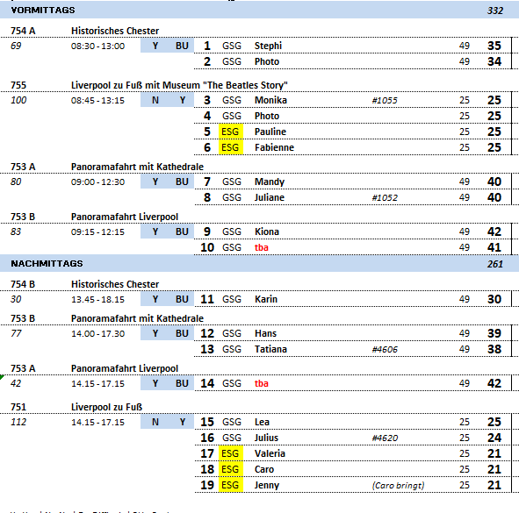

**Fr 26.08. Liverpool / England / Großbritannien 07:00 - 22:00 Uhr**

**Liverpool zu Fuß I ca. 3 Std. | 33,00 €**

Ihr Stadtrundgang startet direkt an der Pier. Sie erreichen fußläufig die erste Sehenswürdigkeit und eines der Wahrzeichen der Stadt. Im Hafengebiet sehen Sie die "Drei Grazien", ein Gebäudekomplex, der – wie das gesamte historische Stadtviertel – seit 2004 zum UNESCO-Weltkulturerbe gezählt wird: das Royal Liver Building von 1911 (eines der ersten Hochhäuser in Großbritannien und zu Beginn des 20. Jahrhunderts das höchste Gebäude in Europa), das Cunard Building von 1917 im Stil eines italienischen Palazzo sowie das Port of Liverpool Building von 1917 im neobarocken Stil. Das Liver Building hat zwei Glockentürme mit jeweils einem 5,5 m hohen Vogel aus Kupfer, die als "Schutzengel" zu den Wahrzeichen der Stadt gehören. Sie spazieren weiter durch das beeindruckende Hafengebiet und sehen das 2011 eröffnete Museum von Liverpool, dessen Fassade im modernen Architekturstil einen interessanten Kontrast darstellt (Außenbesichtigung). Dazu zählen auch die Gebäude "Mann Island" mit ihren eleganten Stahl- und Glaskonstruktionen, die hinter dem Museum zu sehen sind. Sehenswert sind weiterhin die Speichergebäude des Albert Docks, die im 19.Jh. erbaut wurden und ermöglichten, dass die Schiffe direkt neben den Lagerhallen entladen werden konnten. Die alten Lagerhäuser wurden zwischenzeitlich umfassend renoviert, und so finden sich hier zahlreiche Restaurants, Pubs und Geschäfte. Auf Ihrem Weg in die Stadt passieren Sie das Queen Victoria Monument auf dem Derby-Square, das 1906 enthüllt wurde, und wenige hundert Meter weiter erreichen Sie die Mathew Street. Hier befindet sich der Cavern Club, wo die Beatles ihre Karriere starteten. Anschließend Rückkehr zum Schiff.

Bitte beachten: Für Gäste mit eingeschränkter Beweglichkeit nicht geeignet. Begrenzte Teilnehmerzahl.

* Alles nach Plan

**Panoramafahrt Liverpool I ca. 3 Std. | 57,00 €**

Liverpool, eine pulsierende, lebendige Stadt mit reichem kulturellem Erbe, liegt im Nordwesten Englands an der Mündung des Flusses Mersey. Ihre Panoramarundfahrt zeigt Ihnen die wichtigsten Sehenswürdigkeiten und Gebäude. Sie passieren die "Drei Grazien", Teil des von der UNESCO geschützten historischen Hafenviertels. Dieser Gebäudekomplex besteht aus dem Royal Liver Building von 1911, dem Cunard Building sowie dem Port of Liverpool Building (beide von 1917). Weiterfahrt zu den Speichergebäuden des Albert Docks. Die alten Lagerhäuser wurden umfassend renoviert und bieten heute Platz für Restaurants, Pubs und Geschäfte. In der Innenstadt sehen Sie die Metropolitan Kathedrale sowie die Anglikanische Kathedrale, eine der größten Sakralbauten der Welt. Sie passieren das Rathaus mit schönem Turm aus dem 18. Jh. sowie das geschäftige Einkaufsviertel.

Bitte beachten: Begrenzte Teilnehmerzahl.

* Alles nach Plan

**Panoramafahrt mit Kathedrale I ca. 3,5 Std. | 69,00 €**

Liverpool, eine pulsierende, lebendige Stadt mit reichem kulturellem Erbe, liegt im Nordwesten Englands an der Mündung des Flusses Mersey. Ihre Panoramarundfahrt zeigt Ihnen die wichtigsten Sehenswürdigkeiten und Gebäude. Sie passieren die "Drei Grazien", Teil des von der UNESCO geschützten historischen Hafenviertels. Dieser Gebäudekomplex besteht aus dem Royal Liver Building von 1911, dem Cunard Building sowie dem Port of Liverpool Building (beide von 1917). Weiterfahrt zu den Speichergebäuden des Albert Docks. Die alten Lagerhäuser wurden umfassend renoviert und bieten heute Platz für Restaurants, Pubs und Geschäfte. In der Innenstadt sehen Sie die Metropolitan Kathedrale sowie die Liverpool Kathedrale, einer der größten Sakralbauten der Welt. Sie haben die Möglichkeit, die beeindruckende Kathedrale, die Anfang des 20.Jh. im neugotischen Stil erbaut wurde, individuell zu besichtigen. Danach Weiterfahrt vorbei am Rathaus mit schönem Turm aus dem 18.Jh. Und natürlich sehen Sie während der Rundfahrt auch die Orte, die eng mit den unsterblichen Beatles verbunden sind, wie die Penny Lane und die Mathew Street, wo sich der Cavern Club befindet, in dem der Ruhm der "Fab Four" seinen Anfang nahm (Fotostopp). Rückfahrt zum Schiff.

* Alles nach Plan
* Kurze zusätzliche Fotostopps (Penny Lane, Strawberry Field)

**Historisches Chester I ca. 4,5 Std. | 63,00 €**

Dieser Ausflug bringt Sie in eine der schönsten historischen Städte Großbritanniens. Chester liegt im Nordwesten Englands, nahe der Grenze zu Wales. Die historische Hauptstadt der Grafschaft Cheshire befindet sich nördlich des Flusses Dee. Chester ist bekannt für die aus dem Mittelalter stammenden Fachwerkkolonnaden mit zahlreichen Geschäften. Neben der Altstadt zählt die gotische Kathedrale zu den Hauptsehenswürdigkeiten, und von besonderer Bedeutung sind die römischen Ruinen, Zeugen der 2.000-jährigen Geschichte. Seit so langer Zeit stellt auch der berühmte Chester-Käse einen wichtigen Wirtschaftsfaktor der Region dar. Nach einer kurzen Panoramafahrt genießen Sie eine 1,5-stündige Freizeit für eigene Erkundungen, bevor Sie nach Liverpool zurückkehren.

* Alles nach Plan
* Mehr Freizeit als geplant

**Liverpool zu Fuß mit Museum "The Beatles Story" I ca. 4,5 Std.| 63,00 €**

Ihr Stadtrundgang startet direkt an der Pier. Sie erreichen fußläufig die erste Sehenswürdigkeit und eines der Wahrzeichen der Stadt. Im Hafengebiet sehen Sie die "Drei Grazien", ein Gebäudekomplex, der – wie das gesamte historische Stadtviertel – seit 2004 zum UNESCO-Weltkulturerbe gezählt wird: das Royal Liver Building von 1911 (eines der ersten Hochhäuser in Großbritannien und zu Beginn des 20. Jahrhunderts das höchste Gebäude in Europa), das Cunard Building von 1917 im Stil eines italienischen Palazzo sowie das Port of Liverpool Building von 1917 im neobarocken Stil. Das Liver Building hat zwei Glockentürme mit jeweils einem 5,5 m hohen Vogel aus Kupfer, die als "Schutzengel" zu den Wahrzeichen der Stadt gehören. Sie spazieren weiter durch das beeindruckende Hafengebiet und sehen das 2011 eröffnete Museum von Liverpool, dessen Fassade im modernen Architekturstil einen interessanten Kontrast darstellt (Außenbesichtigung). Dazu zählen auch die Gebäude "Mann Island" mit ihren eleganten Stahl- und Glaskonstruktionen, die hinter dem Museum zu sehen sind. Sehenswert sind weiterhin die Speichergebäude des Albert Docks, die im 19.Jh. erbaut wurden und ermöglichten, dass die Schiffe direkt neben den Lagerhallen entladen werden konnten. Die alten Lagerhäuser wurden zwischenzeitlich umfassend renoviert, und so finden sich hier zahlreiche Restaurants, Pubs und Geschäfte. Hier besuchen Sie das weltweit größte Beatles Museum "The Beatles Story", wo Sie viel Wissenswertes rund um die berühmten "Fab Four" erfahren. Es wird der Erfolg der Band von ihren Anfängen bis zum Höhepunkt ihrer Karriere, ihre spätere Auflösung und ihre Solo-Karrieren anschaulich dargestellt. Danach gehen Sie weiter in die Stadt und passieren das Queen Victoria Monument auf dem Derby-Square, das 1906 enthüllt wurde. Wenige hundert Meter weiter erreichen Sie die Mathew Street, wo sich der Cavern Club befindet, in dem die Beatles ihre Karriere starteten. Anschließend Rückkehr zum Schiff.

Bitte beachten: Für Gäste mit eingeschränkter Beweglichkeit nicht geeignet. Begrenzte Teilnehmerzahl.

* Alles nach Plan

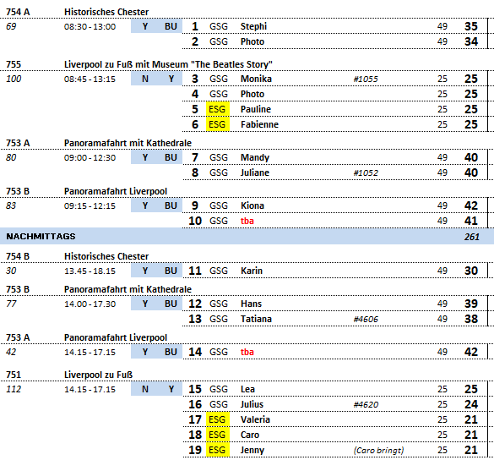

##### **Sa 27.08. Dun Laoghaire / Dublin / Irland ® 08:00 - 18:00 Uhr**

**Stadtrundfahrt Dublin mit Freizeit I ca. 4,5 Std.| 41,00 €**

Nach kurzer Fahrt ab der kleinen Hafenstadt Dun Laoghaire gelangen Sie in das moderne Dublin mit seinem internationalen Finanzzentrum. Während einer Rundfahrt passieren Sie das Zollhaus, das Herz der Stadt, und erreichen die breiteste Straße Europas, die O'Connell Street mit dem Hauptpostamt, den Parnell Place und das Gate Theater. Sie überqueren den Fluss Liffey und sezten Ihre Fahrt durch das südliche Dublin fort. Sie passieren drei Hauptsehenswürdigkeiten: die Christ Church Cathedral (Kathedrale der Heiligen Dreifaltigkeit), die St. Patrick's Cathedral und das Dublin Castle. Das Schloss geht auf eine normannische Festung aus dem 13. Jh. zurück und war einst Sitz der Vizekonige. Fahrt vorbei am Phoenix Park, eine weitläufige grüne Oase, und etwas Freizeit für eigene Erkundungen. Im Anschluß kehren Sie über die exklusiveren Stadtteile zum Schiff zurück nach Dun Laoghaire.

* Alles nach Plan
* Toilettenstopp am Phoenix Park
* Mehr Freizeit als geplant (sollte auch eingeplant werden, 1 h ist sehr kurz)
* Stadtpläne wurden vor Ort vom Guide ausgeteilt – sehr hilfreich

**Dublin und St. Patrick's Cathedral I ca. 4 Std. | 49,00 €**

Auf dem Weg zur berühmten St. Patrick's Cathedral gewinnen Sie einen ersten Eindruck von Dublin. Sie passieren das elegante Botschaftsviertel Ballsbridge sowie den Fitzwilliam Square mit den berühmten georgianischen Häusern und fahren vorbei an der Kathedrale Christ Church und dem Dubliner Schloss. An der eindrucksvollen St. Patrick's Cathedral legen Sie einen Stopp ein und haben Gelegenheit zur Besichtigung (Aufenthalt ca. 45 Min.). Ihr Reiseführer erzählt Ihnen Wissenswertes über diese bedeutende Kathedrale, bevor Sie dann anschließend Zeit haben, die kunstvollen Schnitzereien und Malereien im Inneren zu bewundern. Nach der Besichtigung wird die Rundfahrt durch Dublin fortgesetzt. Danach haben Sie noch etwa 45 Minuten Zeit zur freien Verfügung, um individuell durch die Straßen zu bummeln. Rückfahrt zum Schiff.

* Alles nach Plan
* Mehr Freizeit als geplant (1 h 15 min)

**Malahide Castle und Landschaftsfahrt I ca. 4,5 Std. | 51,00 €**

Sie fahren ab Dun Laoghaire durch die nördlichen Stadtteile Dublins nach Malahide, einem kleinen beliebten Badeort an der Irischen See. Am Südweststrand des Ortes steht Malahide Castle, seit dem 13. Jh. im Besitz der Familie Talbot. Architektonisch interessant sind die mittelalterlichen, georgianischen und neuzeitlichen Stilelemente. Im Inneren ist die große Halle aus Eichenholz bemerkenswert, die einzige in Irland, die ihr mittelalterliches Aussehen bewahrt hat. Ein Großteil der Porträtsammlung der Nationalgalerie ist hier ausgestellt. Nach einer etwa 1,5-stündigen, individuellen Besichtigung mit einem Audioguide erfolgt die Rückkehr zum Schiff.

* Alles nach Plan
* Plan des Gartens war wohl falsch und zeigte den falschen Eingang
* Vor Ort wurde eine Gruppenführung geboten, kein individueller Rundgang
* Gerne noch Freizeit in Malahide

**Dublin Rundgang und Pub-Besuch I ca. 4 Std. | 51,00 €**

Sie fahren ab dem Hafen Dun Laoghaire nach Norden in das Stadtzentrum Dublins. Sie passieren die europäischen Botschaften im eleganten Stadtviertel Ballsbridge und verlassen den Bus nahe des Trinity Colleges. Ihr lokaler Reiseleiter begleitet Sie auf Ihrem etwa zweistündigen Rundgang durch das historische Dublin. Die Hauptstadt der Republik Irland vereint mittelalterliche sowie herrschaftliche Architektur des 18. Jh. und verfügt über eine lebendige Kulturszene. Viele revolutionäre und literarische Charaktere haben die Stadt geprägt. Ihr Rundgang führt vom Trinity College über den College Green zum Stadtteil Temple Bar und weiter um das Dublin Castle herum. Sie spazieren über die beliebte Einkaufsstraße Grafton Street und kehren abschließend in einen Pub ein, um ein wohlverdientes "Pint" (irisches Bier) zu genießen. Danach erfolgt der Bustransfer zurück zum Schiff.

Bitte beachten: Für Gäste mit eingeschränkter Beweglichkeit nicht geeignet. Begrenzte Teilnehmerzahl.

* Alles nach Plan

**Powerscourt Gardens I ca. 3,5 Std. | 69,00 €**

Ab der kleinen Hafenstadt Dun Laoghaire fahren Sie hinaus zum Powerscourt Estate, einem überaus beeindruckenden herrschaftlichen Anwesen. Die im 18. Jh. angelegten Gärten von Powerscourt bedecken eine über 14 ha große Fläche. Das Gelände bietet zudem zahlreiche Zierteiche, Spazierwege und einen Japanischen Garten. Im Herrenhaus aus dem 18. Jh. sind ein Restaurant sowie ein Souvenirgeschäft untergebracht. Nach einem Rundgang durch die beeindruckende Gartenanlage von Powerscourt (Aufenthalt insgesamt etwa 2 Std.) fahren Sie zurück zum Schiff.

* Alles nach Plan

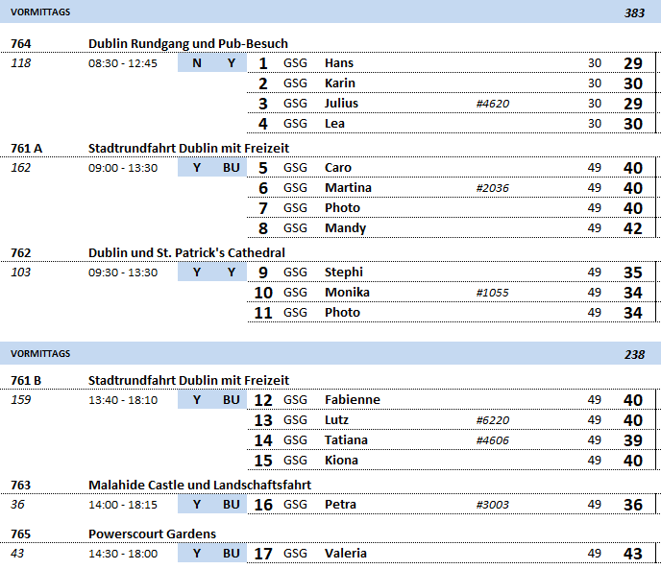

##### **So 28.08. Scilly Inseln / Großbritannien ® 09:00 - 18:00 Uhr**

**Transfer nach St. Mary's I ca. 4,5 Std. | 23,00 €**

Ihr Schiff geht vor der Insel St. Mary's vor Anker, der größten Scilly-Insel. Sie werden von einem einheimischen Bootsunternehmen abgeholt, da wegen der starken Gezeiten das Anlanden der Tenderboote nicht erlaubt ist. Die Überfahrt zur kleinen, fast autofreien Insel St. Mary's dauert etwa 15 Minuten. An Land haben Sie die Möglichkeit, die Insel individuell zu erkunden: So können Sie durch Geschäfte von Hugh Town schlendern oder die Insel mit einem Tourbus erkunden. Auch laden kleine Buchten zum Verweilen ein. Rückfahrt im Shuttle-System mit dem lokalen Boot zurück zum Schiff (Aufenthaltsdauer kann selbst bestimmt werden).

Bitte beachten: Der Landgang auf den Scilly-Inseln ist nur mit der Buchung eines lokalen Bootstransfers möglich.

* Alles nach Plan

**Transfer nach Tresco I ca. 3,5 Std. | 23,00 €**

Überfahrt per Boot zur zweitgrößten Insel des Archipels. Diese ist für ihren Klostergarten (Tresco Abbey Gardens) berühmt, der 2014 seinen 180. Geburtstag feierte. Nach Ankunft auf der Insel haben Sie Gelegenheit, die Insel bzw. den Klostergarten individuell zu erkunden. Rückfahrt im Shuttle-System mit dem lokalen Boot zurück zum Schiff (Aufenthaltsdauer kann selbst bestimmt werden).

Bitte beachten: Der Eintritt in den Klostergarten ist nicht im Ausflugspreis enthalten (etwa 15,- GBP p.P.) und kann entweder in bar, mit Kredit- oder Debitkarte gezahlt werden. Der Landgang auf den Scilly-Inseln ist nur mit der Buchung eines lokalen Bootstransfers möglich.

* Alles nach Plan

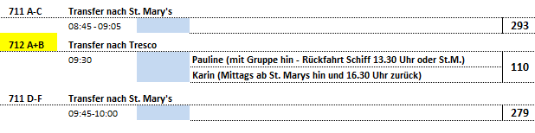

##### **Mo 29.08. Portland / England / Großbritannien 08:00-18:00 Uhr**

**Dorset Panoramafahrt I ca. 4 Std.| 69,00 €**

Diese Tour ist ein idealer Einstieg, um die Südküste Englands kennenzulernen und führt tief in die hügelige Landschaft von Dorset und entlang der einzigartigen Jura-Küste. In dieser Gegend befindet sich der außergewöhnliche "Cerne Abbas Giant", auch "unhöflicher Mann" genannt, ein in die Kalkschicht des Bodens gegrabenes, etwa 55 m großes Scharrbild eines Mannes (je nach Wetterlage und Jahreszeit nicht sichtbar). Nach kurzer Fotopause fahren Sie weiter in den hübschen Küstenort West Bay, Teil des Weltkulturerbes "Jurassic Coast", das sich über 154 km Länge erstreckt und den größten Teil der Küste von Dorset umfasst. West Bay ist berühmt für seine hoch aufragenden Klippen und ist ein beliebter Drehort für Filmaufnahmen. Die Rückfahrt zum Schiff führt entlang der Küstenformation Chesil Beach, die sich im Mittelpunkt der Jura-Küste befindet und zum UNESCO-Naturerbe gehört.

* Alles nach Plan

**Jurassic Coast Wanderung I ca. 4,5 Std. | 79,00 €**

Portland liegt im Zentrum der Jura-Küste, die im Jahr 2001 zum ersten UNESCO-Weltnaturerbe Englands erklärt wurde. Während dieser Tour erfahren Sie mehr über diesen beeindruckenden Küstenabschnitt, seine Geologie und bedeutenden Fossilien. Sie fahren zum Lulworth Cove Besucherzentrum und erhalten Einblicke in die geologische Geschichte dieser Region. Entdecken Sie bei einer knapp 2-stündigen Wanderung die markante Landschaft mit dem halbkreisförmigen Strand. Danach fahren Sie zurück nach Portland zum Schiff.

Bitte beachten: Für Gäste mit eingeschränkter Beweglichkeit nicht geeignet. Begrenzte Teilnehmerzahl. Teilweise unwegsames Gelände. Wetterfeste Kleidung und rutschfestes Schuhwerk für die Wanderung erforderlich.

* Alles nach Plan
* Zusätzlicher Fotostopp Portland Heights – unbedingt mit einplanen
* Ausflugsbeschreibung falsch – 30 min geführte Wanderung und je 30 min individuelle Wanderung/Freizeit am Anfang/Ende

**Besuch bei den Höckerschwänen und Tropischer Garten I ca. 4,5 Std. | 83,00 €**

**Entfallen, da nicht ausreichend gebucht**

Weniger als eine Fahrtstunde von Portland entfernt liegt Abbotsbury. Dieser idyllische Ort bietet zwei Besucherattraktionen. Zunächst sehen Sie die weltgrößte Zucht von Höckerschwänen, die vor über 600 Jahren von Benediktinermönchen gegründet wurde. Heute leben hier in wunderschöner Umgebung, liebevoll gepflegt, etwa 600 Schwäne, die ein beeindruckendes Bild abgeben. In der Nähe befindet sich der preisgekrönte tropische Garten von Abbotsbury, eine botanische Schatztruhe seltener und exotischer Pflanzen weltweiter Herkunft. Anschließend Rückfahrt zum Schiff.

Bitte beachten: Sehr begrenzte Teilnehmerzahl.

**Landschaftsfahrt mit Forde Abbey I ca. 5 Std. | 93,00 €**

Etwa 1,5-stündige Fahrt durch die Grafschaft von Dorset nach Forde Abbey - vor allem bekannt als Drehort zahlreicher Rosamunde-Pilcher-Verfilmungen. Das Zisterzienserkloster wurde im 12.Jh. gegründet und im 16.Jh. durch den Erlass von Heinrich VIII. wieder aufgelöst. Das Gebäude stand etwa 100 Jahre leer, bis es im 17. Jh. zu einem Wohnanwesen in Anlehnung an einen italienischen Palazzo umgebaut wurde. Auch wenn das äußere Erscheinungsbild sich wenig veränderte, so wurden die Innenräume aufwändig mit Vertäfelungen und dekorativen Stuckarbeiten umgestaltet. Während der Besichtigung sehen Sie u.a. die Große Halle mit einer Kassettendecke aus Eichenholz, einen Salon mit eleganter Möblierung und Mortlake-Wandteppichen sowie eine aufwändig gearbeitete, imposante Treppe. Sehenswert sind vor allem auch die stilvoll angelegten Gärten, die das herrschaftliche Anwesen umgeben und viele Besucher anlocken. Genießen Sie während Ihres knapp 2-stündigen Aufenthaltes die Schönheit und Atmosphäre vergangener Zeiten. Anschließend Rückfahrt zum Schiff.

Bitte beachten: Begrenzte Teilnehmerzahl.

* Alles nach Plan
* Guide Bus 1 (Carmen) sehr schwierig. Spricht wenig, ist sehr ruhig und hält sich nicht an Absprachen. Hat wenig Informationen und gibt Gästen vor Ort auf einmal vereinzelt geänderte Abfahrtszeiten durch. Mehr als anstrengend und auch bei den Gästen nicht wirklich überzeugend. Bitte nicht nochmal buchen!
* Evtl. die Tour so planen, dass die Fontäne in Ford Abbey angeschaut werden kann (12.00 Uhr/13.15 Uhr) – sonst vorab mit der Agentur nochmal besprechen

**Stonehenge und Salisbury I ca. 8,5 Std. mit Lunchbox | 113,00 €**

Sie fahren von Portland nach Stonehenge, einem der bedeutendsten Monumente prähistorischer Besiedlung in Großbritannien. Stonehenge übertrifft andere Zeugnisse dieser Zeit in Europa. Dieses megalithische Denkmal ist mit großer Wahrscheinlichkeit religiösen Ursprungs und stammt vermutlich aus der Zeit von etwa 3.000 bis 1.400 v. Chr. 2014 wurde das Besucherzentrum von Stonehenge ausgebaut, wofür über 40 Millionen US-Dollar investiert wurden. Sie haben die Möglichkeit, die Ausstellungsräume zu besuchen, und werden anschließend mit einem Shuttle zum Denkmal gebracht. Weitere Informationen können über eine zuvor zu installierende App auf Ihr Handy erfolgen. Sie können sich die Zeit frei einteilen. Nach der Besichtigung Weiterfahrt nach Salisbury mit mittelalterlichem Stadtbild und einer alles überragenden Kathedrale. Nach etwa 2 Std. Freizeit für eigene Erkundungen kehren Sie zum Schiff zurück. Lunchbox-Mittagessen unterwegs.

Bitte beachten: Besichtigung der Kathedrale im Preis nicht inbegriffen.

* Alles nach Plan
* Probleme mit Bus Nr. 10 (kaputt, sehr missverständliche Kommunikation mit der Agentur). Gäste waren aber zufrieden.

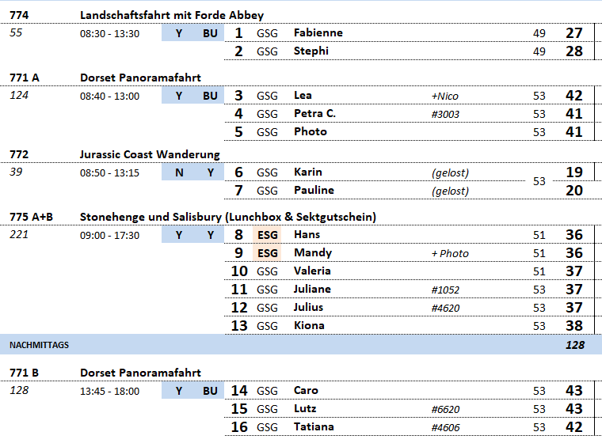

**Di 30.08. Dover / England / Großbritannien 07:00 - 19:00 Uhr**

**Historisches Rye I ca. 4 Std.| 59,00 €**

Nach einer guten Stunde Fahrt über die Autobahn gelangen Sie nach East Sussex in das bezaubernde Rye, eine kleine mittelalterliche Stadt mit teils kopfsteingepflasterten Gassen und Fachwerkhäusern. Genießen Sie etwa 1,5 Std. Freizeit für eigene Erkundungen und schauen Sie sich den bezaubernden Ort mit seinen Türmen, Teestuben und Pubs an. Anschließend fahren Sie zurück nach Dover.

Bitte beachten: Begrenzte Teilnehmerzahl.

* Alles nach Plan
* Vor Ort wurde ein Rundgang angeboten

**Sandwich und Walmer Castle I ca. 4 Std. | 77,00 €**

Die nahegelegene Stadt Sandwich lädt mit altem Ortskern, mittelalterlichen Gassen, interessanten Kirchen und eleganten Häusern zum Bummeln ein. Sie verdankt ihre Bekanntheit vor allem einem: dem Sandwich, der Legende nach vom 4. Earl of Sandwich erfunden, der aufgrund seiner Spielleidenschaft keine Zeit zum Essen fand und am Spieltisch Fleisch zwischen zwei Brotscheiben verzehrte. Nach dem etwa einstündigen Besuch Weiterfahrt nach Walmer Castle, 1539 bis 1540 von Heinrich VIII. zur Abwehr einer möglichen Invasion aus den katholischen Ländern Frankreich und Spanien erbaut. Die Burg verfügte über 39 Geschütze, die aber einzig 1648 zum Einsatz kamen. Der berühmteste Bewohner des Schlosses war der Herzog von Wellington, der hier 1852 starb. Die Burg ist von einem besonders schönen Landschaftsgarten umgeben, der zum Spaziergang einlädt. Aufenthalt insgesamt 1,5 Std. Anschließend Rückfahrt zum Schiff.

Bitte beachten: Begrenzte Teilnehmerzahl.

* Alles nach Plan
* Aufenthalt in Sandwich zu kurz für Rundgang und zu früh zum Shoppen

**Canterbury mit Kathedrale I ca. 4 Std. | 79,00 €**

Sie fahren etwa eine gute halbe Stunde mit dem Bus nach Canterbury. Von weitem sehen Sie die berühmte Kathedrale, die zu den wichtigsten Kirchenbauten Englands gehört. Individueller Rundgang durch das alte Stadtzentrum mit Gelegenheit, die Kathedrale zu besichtigen (der Eintritt ist inklusive). Nach etwa 2,5 Std. Aufenthalt Rückkehr zum Schiff nach Dover.

Bitte beachten: Für Gäste mit eingeschränkter Beweglichkeit nicht geeignet. Begrenzte Teilnehmerzahl. Eine Führung in der Kathedrale ist nicht gestattet, alternativ kann vor Ort ein Audioguide für ca. GBP 4,- ausgeliehen werden.

* Alles nach Plan
* Die Guides haben vor Ort noch einen geführten Rundgang durch Canterbury angeboten, welcher von einigen Gästen angenommen wurde.

**London Panorama-Tour I ca. 9 Std. mit Lunchbox | 83,00 €**

Über die Autobahn fahren Sie mit dem Bus etwa 2 Std. nach London. Dort angekommen, führt Ihre Panoramafahrt vorbei an den wichtigsten Sehenswürdigkeiten der Stadt: das House of Parliament, Big Ben, Westminster Abbey, Millenium Eye, Trafalgar Square, St. James mit seinen alten Clubgebäuden und Piccadilly Circus; weiter am Buckingham Palace vorbei zur St. Paul's Cathedral, dem berühmten Bauwerk von Sir Christopher Wren. Anschließend haben Sie etwa 2,5 Stunden Freizeit für eigene Erkundungen und Einkäufe. Vom Reiseleiter erhalten Sie einen Stadtplan. Der Busein- und -zustieg ist in der Nähe des Covent Garden. Rücktransfer nach Dover ohne örtliche Reiseleitung.

Bitte beachten: Fotostopps während Ihrer Panoramafahrt sind verkehrsabhängig und erfahrungsgemäß selten möglich. Die Busfahrer sind jedoch bemüht, die Sehenswürdigkeiten langsam zu passieren.

* Alles nach Plan
* Keine Stadtpläne vor Ort – laut Guide Bus 3 gibt es diese nicht mehr. Unbedingt mit der Agentur abklären und fürs nächste Mal Stadtpläne organisieren. Gäste sind ohne Stadtplan doch etwas aufgeschmissen und verloren gegangen.

**London Panorama-Tour mit Tower of London I ca. 9 Std. mit Lunchbox | 123,00 €**

Etwa 2-stündige Busfahrt nach London. Während der ausgiebigen Panoramafahrt sehen Sie einige der wichtigsten Sehenswürdigkeiten dieser pulsierenden Weltstadt: Big Ben, Westminster Abbey, Houses of Parliament, Millenium Eye, den Trafalgar Square sowie die St. Paul's Cathedral. Lunchbox Verzehr unterwegs. Anschließend besuchen Sie den Tower of London, weltweit eines der bekanntesten und besterhaltenen historischen Gebäude. Der Grundstein wurde vor über 900 Jahren gelegt und der Tower war Burg, Festung, Gefängnis sowie Palast und blickt auf eine wechselvolle Geschichte. Der Tower gehört der britischen Krone und beherbergt heute zahlreiche Ausstellungs- und Museumsräume, u.a. mit einem Teil der britischen Kronjuwelen. 1988 wurde der Tower zum UNESCO-Weltkulturerbe erklärt. Aufenthalt ca. 2 Std. Rücktransfer nach Dover ohne örtliche Reiseleitung.

Bitte beachten: Für Gäste mit eingeschränkter Beweglichkeit nicht geeignet. Begrenzte Teilnehmerzahl. Fotostopps während Ihrer Panoramafahrt sind verkehrsabhängig und erfahrungsgemäß selten möglich. Die Busfahrer sind jedoch bemüht, die Sehenswürdigkeiten langsam zu passieren.

* Alles nach Plan

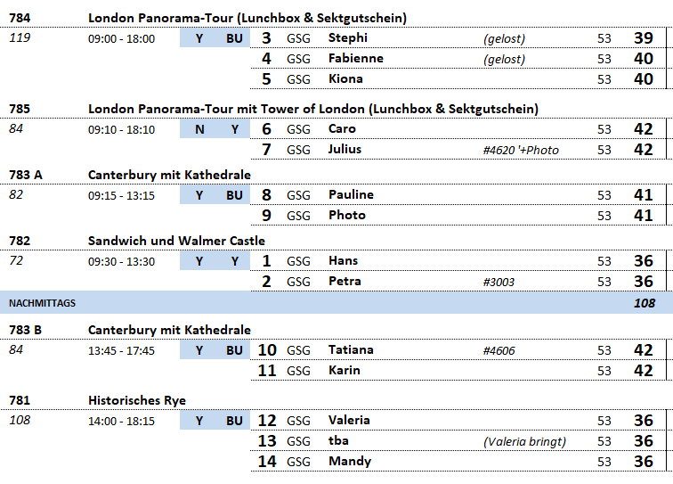

##### **Mi 31.08. Ijmuiden / Amsterdam / Niederlande 08:00 - 13:00 Uhr**

**Windmühlen und Volendam I ca. 4,5 Std.| 41,00 €**

Während dieser Fahrt sehen Sie trockengelegte Polderlandschaften und besuchen die alten Windmühlen der "Zaanse Schans". Sie spazieren durch das Dorf und besichtigen eine der Mühlen, die noch immer mahlen. Historische Holzhäuser umrahmen die Windmühlen und Sie erhalten einen Eindruck vom Holland des 17. Jahrhunderts. Weiterhin besuchen Sie eine Käserei und einen Holzschuhmacher. Anschließend fahren Sie zum Fischerdorf Volendam mit seinem malerischen Hafen. In dem vielbesuchten Ort sind wunderschöne Trachten zu bewundern. Im Anschluss Rückfahrt nach Ijmuiden.

* Alles nach Plan

**Panoramafahrt Amsterdam mit Grachtenfahrt I ca. 4,5 Std. | 47,00 €**

Sie fahren etwa 45 Minuten von Ijmuiden nach Amsterdam und passieren eindrucksvolle historische Gebäude wie den Tränenturm oder die Portugiesische Synagoge sowie den Fluss Amstel. In den südlichen Stadtteilen sind Gebäude mit welligen Fassaden der Amsterdamer Schule zu bewundern und zu den angesagten Stadtteilen zählt der Bereich der Eastern Docklands, ein außergewöhnliches städtebauliches Neuentwicklungsprojekt. Das ehemalige Hafengebiet wurde umgebaut zu einem lebendigen Viertel mit moderner Architektur, trendigen Geschäften, beliebten Clubs und großartigen Hotels. Nach der Busrundfahrt steigen Sie um in ein überdachtes Grachtenboot. Sie gleiten vorbei an eleganten Herrenhäusern, Kirchen und Lagerhäusern aus dem 17. und 18. Jh. und sehen einige der zahlreichen Brücken Amsterdams. Im Anschluss Busfahrt zurück nach Ijmuiden.

* Alles nach Plan

**Transfer nach Amsterdam I ca. 4,5 Std. | 25,00 €**

Sie fahren etwa 45 Minuten von Ijmuiden nach Amsterdam und passieren eindrucksvolle historische Gebäude wie den Tränenturm oder die Portugiesische Synagoge sowie den Fluss Amstel. In den südlichen Stadtteilen sind Gebäude mit welligen Fassaden der Amsterdamer Schule zu bewundern und zu den angesagten Stadtteilen zählt der Bereich der Eastern Docklands, ein außergewöhnliches städtebauliches Neuentwicklungsprojekt. Das ehemalige Hafengebiet wurde umgebaut zu einem lebendigen Viertel mit moderner Architektur, trendigen Geschäften, beliebten Clubs und großartigen Hotels. Nach der Busrundfahrt steigen Sie um in ein überdachtes Grachtenboot. Sie gleiten vorbei an eleganten Herrenhäusern, Kirchen und Lagerhäusern aus dem 17. und 18. Jh. und sehen einige der zahlreichen Brücken Amsterdams. Im Anschluss Busfahrt zurück nach Ijmuiden.

* Alles nach Plan

